ДИСТАНЦІЙНЕ НАВЧАННЯ 7 КЛАС

**Англійська мова 7 клас,**

**Підручник Англійська мова 7 клас О.Карп'юк , 2015**

|  |  |  |  |
| --- | --- | --- | --- |
| ДАТА | ТЕМА | ЗАВДАННЯ | ПРИМІТКА |
| 13.03 | Велика Британія. Лондон:узагальнення вивченого матеріалу | Повторити лексику по темі. |  |
| 17.03 | Англія очима дітей | Впр.1,ст 155-157 (на вибір вивчити) |  |
| 19.03 | Підсумковий урок | Повторити лексику по темі. |  |
| 20.03 | Київ в мініатюрі | Впр.3 b,ст 158-159 (читати,перекладати, виписати невідомі слова) |  |
| 20.03 | Визначні місця Києва | Впр 3 b,ст 159-160 (читати,перекладати, виписати невідомі слова) |  |
| 31.03 | Старовинний Київ: Поділ | Впр 5, ст. 161 |  |
| 2.04 | Серце столиці - Хрещатик | Впр 1,ст 171 |  |

**Українська мова 7 клас**

**Підручник «Українська мова» О.П.Глазова**

|  |  |  |  |
| --- | --- | --- | --- |
| **ДАТА** | **ТЕМА** | **ДОМАШНЄ ЗАВДАННЯ** | **ПРИМІТКИ** |
| 16/03 | Прийменник як службова частина мови. | §35, ст.208-212, вивчити правила, вправа 456, 465. |  |
| 17/03 | Види прийменників за будовою. | §35, ст. 212-217, вивчити правила, вправа 467, 472 |  |
| 19/03 | Види прийменників за будовою. Тренувальні вправи. | §35, ст. 212-217, вправа 478,479. |  |

**Хімія 7 клас**

Підручник хімія 7 клас Григорович

13.03

Тема:Застосування кисню. Проблема чистого повітря. Завдання:Опрацювати параграф 20, дати відповіді на контрольні запитання. Завдання для засвоєння матеріалу 4.

20.03

Тема: Біологічна роль кисню.

Коло біг окиснену в природі.

Завдання: Опрацювати параграф 21

Відповіді на запитання та завдання для засвоєння матеріалу.

**Алгебра, 7 клас**

Підручник: Н. А. Тарасенкова, І. М. Богатирьова, О. М. Коломієць, З.О. Сердюк. К.:Видавничий дім «Освіта», 2015

|  |  |  |  |  |
| --- | --- | --- | --- | --- |
| №з/п | Дата | Тема | Домашнє завдання | Примітки |
| 1. | 16/03 | Лінійне рівняння з однією змінною. Розв’язування лінійних рівнянь. | Вивч. п. 19 - 20 (ст.187 -198), №1024. |  |
| 2. | 18/03 | Рівняння з двома змінними та його графік. | Вивч. п. 21 (ст. 203 - 208), №1059. |  |
| 3. | 30/03 | Система двох лінійних рівнянь з двома змінними. Графічний спосіб розв’язування систем. | Вивч. параграф 22  (ст. 210 - 216), №1081. |  |
| 4. | 01/04 | Розв’язування вправ. | Повт. параграфи 19-22, №1085. |  |

Геометрія, 7 клас

Підручник: Г. П. Бевз, В. Г. Бевз, Н. Г. Владімірова. К.: «Генеза», 2016

|  |  |  |  |  |
| --- | --- | --- | --- | --- |
| № з/п | Дата | Тема | Домашнє завдання | Примітки |
| 1. | 16/03 | Геометричне місце точок. Коло. Круг. | Вивч. п. 17 (ст. 126-128), № 505.  П. 19 (ст. 137-139), №563. |  |
| 2. | 18/03 | Дотична до кола, її властивості. | Вивч. п. 17 (ст. 126-128), №515. |  |
| 3. | 30/03 | Розв’язування задач. | Повт. п. 17, 19, №517. |  |
| 4. | 01/04 | Коло, описане навколо трикутника. Коло, вписане у трикутник. | Вивч. п. 20 (ст. 141-144), №591, 592. |  |

Українська література, 7 клас.

Вчитель :Шемберко Н.Т.

Підручник О.М.Авраменко., українська література, 7 клас, Київ «Грамота», 2017

|  |  |  |  |
| --- | --- | --- | --- |
| Дата | Тема | Домашнєзавдання | Примітка |
| 17-18.03 | Марина Павленко «Русалонька із 7-В, або прокляття роду Кулаківських» | Підготувати твір-роздум на тему «Добро і зло у повісті Марини Павленко «Русалонька із 7-В, або прокляття роду Кулаківських» » | Сашко виконує письмово, решту – усно. |
| 31.03.-  01.04.- | Любов Пономаренко «Гер Переможений». Загально людська ідея гуманізму й толерантності.  Т.Л.Новела | Ст.243-245, читати,  Ст.245-246 завдання 1,2,3 –усно.  Ст.245, термін новела – вивчити. | Готуємося до контрольного тестування за творами Марини Павленко та Любові Пономаренко. |

**Фізика 7 клас**

**Нерівномірний рух. Середня швидкість нерівномірного руху**

**Мета уроку:**сформувати в учнів поняття нерівномірного руху,вивчити властивості та основні характеристики цього руху, сформувати поняття середньої швидкості нерівномірного руху та навчити учнів розраховувати цю швидкість;розвивати логічне мислення,творчі здібності учнів;формувати інтерес до вивчення фізики

**Обладнання:** розробка уроку в програмі SMART Notebook 17.1.

**Хід уроку**

І. Організаційний момент

ІІ. Повторення та перевірка знань учнів

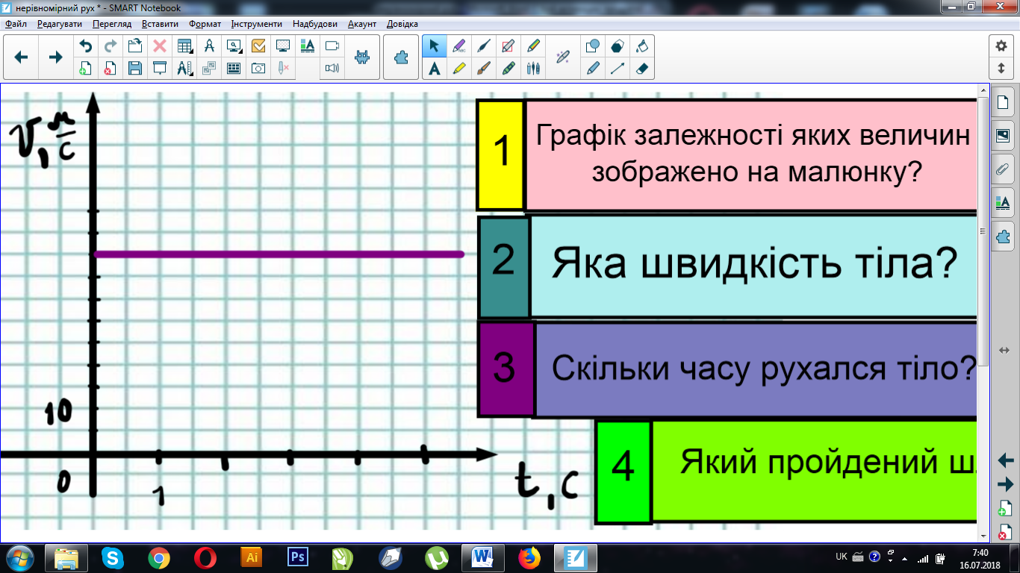

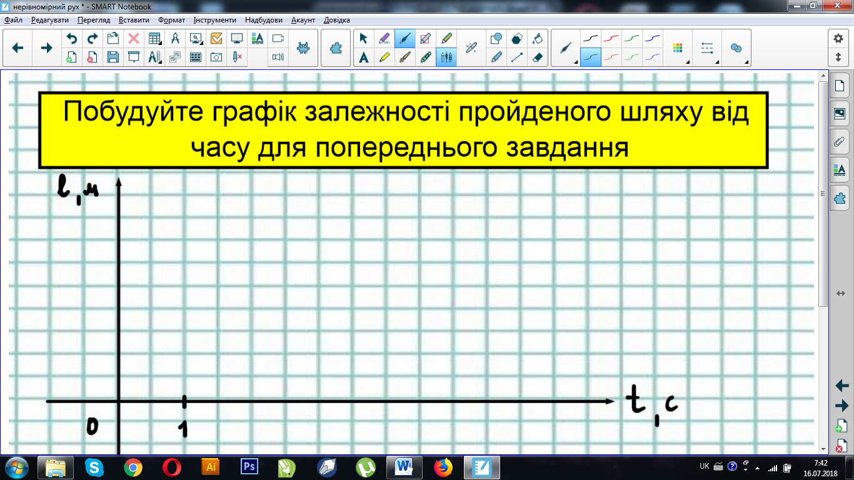

ІІІ. Нова тема

Напевне, вам доводилося їхати автобусом або потягом із одного міста до іншого. Згадайте: транспортний засіб час від часу гальмує, зупиняється, потім знову набирає швидкість... Стрілка спідометра весь час коливається і тільки іноді завмирає на місці. чи можна назвати такий рух рівномірним? Звичайно, ні. А як називають такий рух? як його описати? дізнаємось із цього уроку.

Рух, при якому тіло за рівні проміжки часу проходить неоднакові відрізки шляху, називається ***нерівномірним***. При такому русі величина швидкості не залишається незмінною. У такому випадку можна говорити лише про середню швидкість.

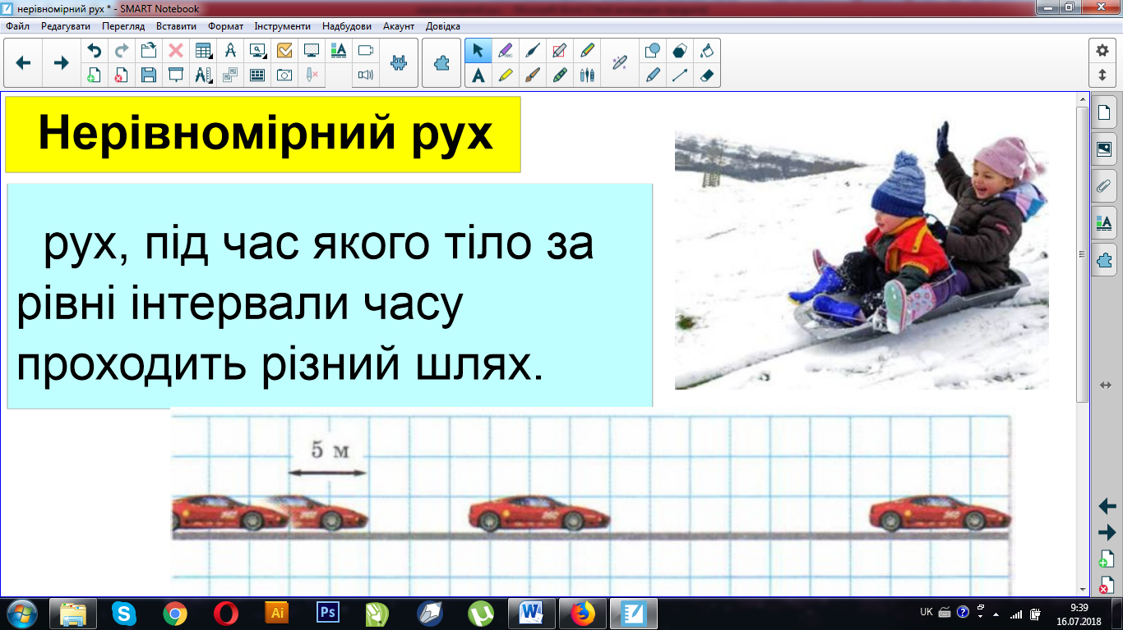

***Середня швидкість*** показує, чому дорівнює переміщення, яке тіло проходить за одиницю часу. Вона дорівнює відношенню переміщення тіла до часу руху. Середня швидкість, як і швидкість тіла при рівномірному русі, вимірюється в метрах, поділених на секунду. Для того, щоб характеризувати рух точніше, у фізиці застосовують миттєву швидкість.

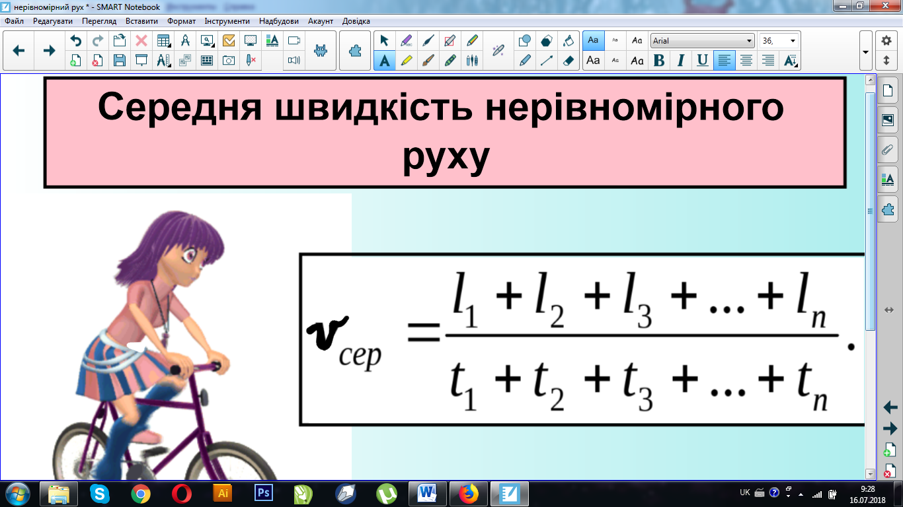

Швидкість тіла у даний момент часу або у даній точці траєкторії називається ***миттєвоюшвидкістю.*** Миттєва швидкість є векторною величиною і спрямована так само, як вектор переміщення. Виміряти миттєву швидкість можна за допомогою спідометра. У Системі Інтернаціональній миттєва швидкість вимірюється в метрах, поділених на секунду.

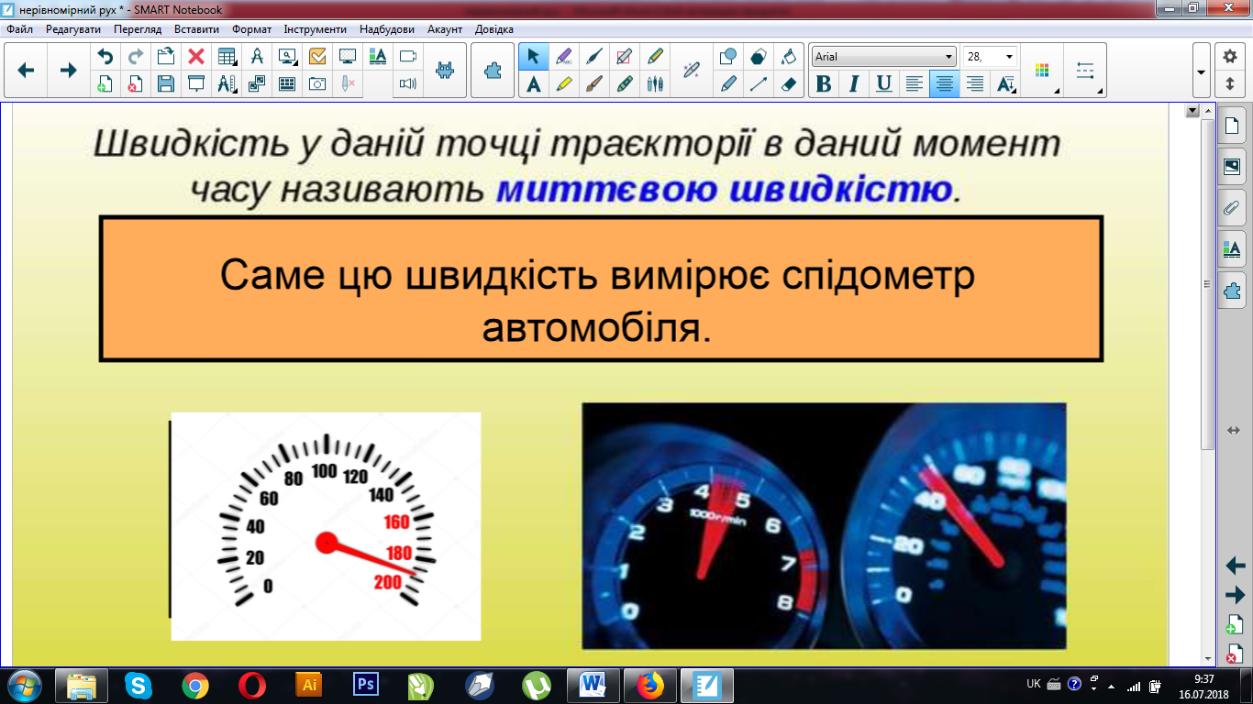

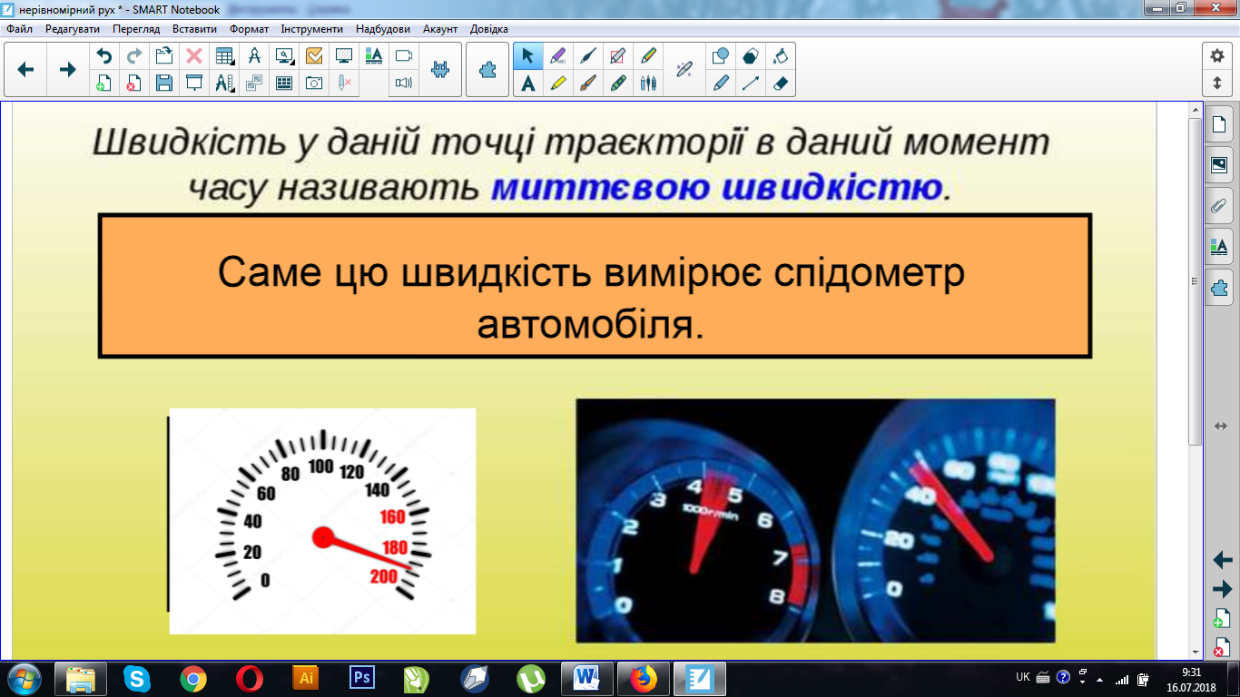

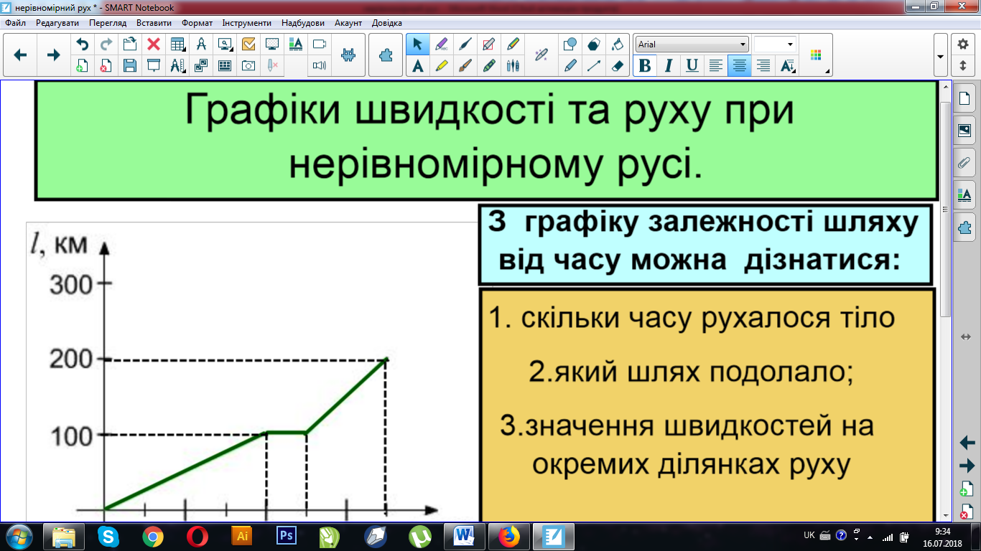

ІV. Підсумок

1. Який рух називають нерівномірним? Наведіть приклади.

2. Назвіть види механіч-ного руху. Наведіть приклади.

3. Дайте визначення середньої швидкості руху тіла. як її обчислити?

4. Як за графіком швидкості руху тіла знайти шлях, який подолало тіло за певний інтервал часу?

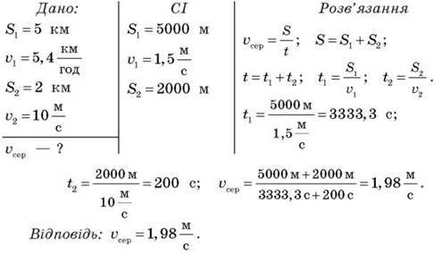

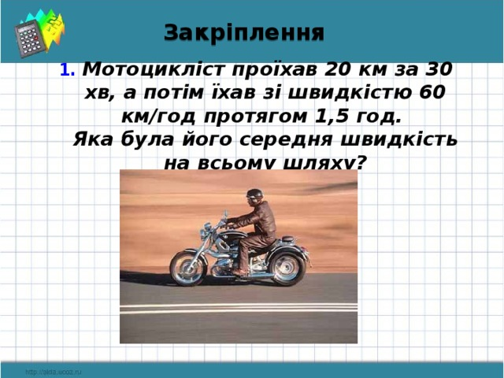

ДОМАШНЄ ЗАВДАННЯ. РОЗВ’ЯЗАТИ ЗАДАЧІ.

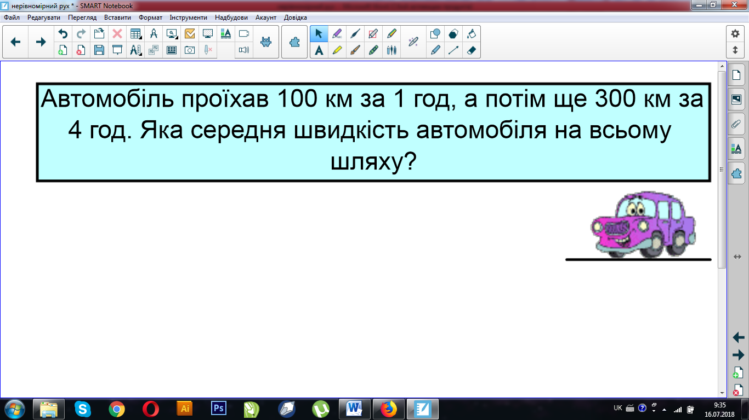

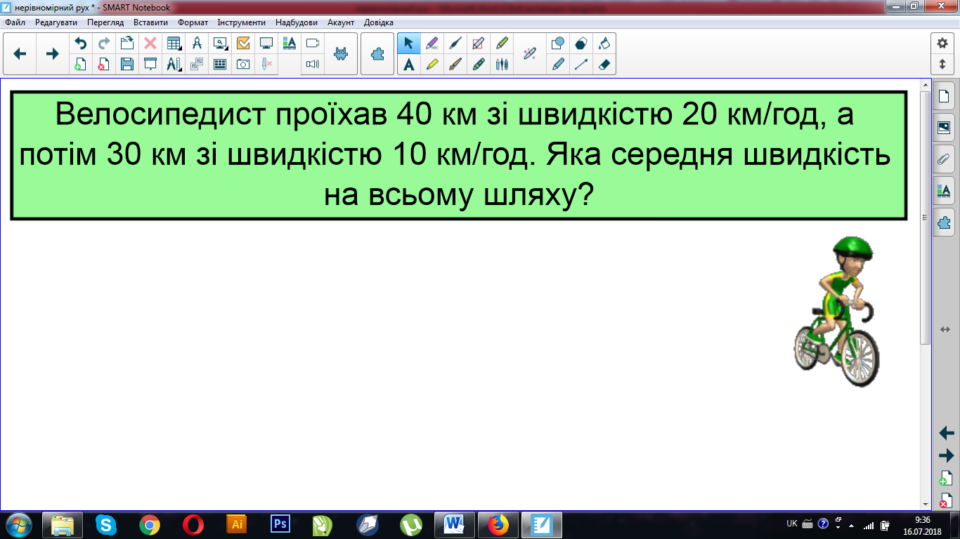

V. Домашнє завдання. Опрацювати § 12, розвязати задачу впр.12 (2)

**Біологія**

Родина Пасльонові.Родина Бобові.

Робина Айстрові або Складноцвіті.

Родина Лілійні.Родина Цибулеві.

Родина Тонконогові або Злакові.

Екологічні групи рослин.Сільськогосподарські,лікарські,декоративні рослини.

Нехай опрацюють матеріал.

Якщо мають підручники пар. 45-51.

Якщо ні тоді інтернет ресурс.

**Географія 7 клас.**

Тема: "Географічне положення Австралії. Дослідження. Тектонічна будова та рельєф.", "Клімат. Води суходолу".

Підручник В. М. Бойко, С. В. Міхель ( параграфи 28,29)

Запитання і завдання на ст. 132 (1і 4).

**Історія України.**

Підручник О. В. Гісем, О. О. Мартинюк ( параграф 20,21)

Завдання на ст. 198 (7).

**Історія всесвітня.**

Підручник за 6 клас

Пометун, Мороз, Малієнко

Параграф 55

**Зарубіжна література, 7 клас.**

Вчитель: Мацуй С.С.

Підручник: Є. Волощук, Зарубіжна література, 7клас, Київ «Генеза», 2015р.

|  |  |  |  |
| --- | --- | --- | --- |
| Дата | Тема | Завдання | Примітка |
| 17.03.  31.03. | Вірші зарубіжних поетів про дружбу і кохання.  Р.Бернс «Любов», Г.Гейне «Коли настав чудовий май…», К.Симонов «Чуєш…Ти чекай мене»  Детектив як жанр літератури. Едгар Аллан По – засновник жанру детективу. Захопливий сюжет повісті «Золотий жук» | 1. Опрацюйте матеріал на с.181-185 (прочитайте короткі відомості про поетів, їх вірші та коментар до них).  2. Вивчіть напам’ять одну поезію.  3.Перейдіть за посиланням <https://www.youtube.com/watch?v=fSZTYDrtt2o>  та прослухайте виразне читання поезії «Чуєш…» у виконанні відомих сучасних акторів та ведучих (вірш присвятили українським військовим та їхнім родинам).  1.Ознайомтесь з біографією Едгара По (с.190-193).  2.Вивчіть визначення поняття «детектив» як літературний жанр (с. 191).  3. Прочитайте уривки з повісті «Золотий жук» (с.193-201).  4. Продумайте відповіді на запитання 1-8 на с.201. | За власним вибором  За бажанням |